I verbi irregolari
Benvenuti al Sud (2010)

Attività 1. Alberto, che viene da Milano, ha cominciato (began) un nuovo lavoro nel Sud Italia. Ascolta la conversazione in ufficio tra lui e Maria e coniuga i verbi che senti. I verbi da usare sono questi:

volere | volere | andare | andare | restare | rimanere | abitare | fare | tornare

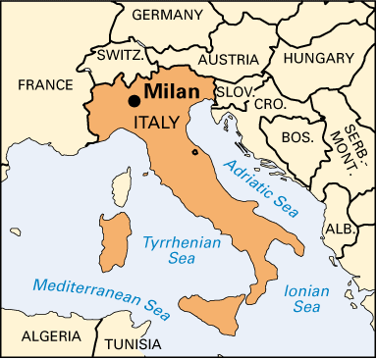
[bussa alla porta]

Alberto: Avanti! Mi dica.

Maria: Mi scusi, direttore. Noi dovremo chiudere per pranzo.

(Voi) _______________________ venire?

Alberto: Dove (voi) _____________________ a pranzo?

Maria: Ma come dove (noi) _________________________? A casa!

Alberto: A casa?

Maria: Sì, (noi) ____________________ tutti qua vicino.

Alberto: Ma a che ora (voi) ____________________ in ufficio?

Maria: Alle tre.

Alberto: Alle tre? Ma pensa te! (Imagine that!)

Maria: Sì, ma poi (noi) ___________________________ aperti fino alle sei. Allora che

(voi) _______________________? (Voi) __________________________ venire?

Alberto: No grazie, non ho fame. (Io) _____________________ qui a lavorare, se riesco.
Attività 2. Immagina che la conversazione continua tra Maria e un collega, Mattia. Scegli il verbo corretto, poi coniuga il verbo.

sapere | fare | volere | uscire | venire | venire

[Maria torna dall’ufficio di Alberto]

Mattia: Allora, ____________________ il direttore Alberto con noi?

Maria: No, (lui) _____________________ restare in ufficio. (Tu)

____________________ che i milanesi non ________________________ mai

dall’ufficio! Cosa (tu) ______________________ per pranzo oggi?

Mattia: A casa mia c’è il gattò di patate con la mozzarella di bufala.

Maria: Buonissimo, (io) _______________________ a mangiare con te!


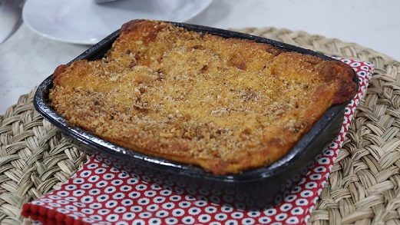

la mozzarella di bufala il gattò di patate

Attività 3. Ci sono molte differenze tra Nord e Sud! Queste due conversazioni rivelano (reveal) anche degli stereotipi.
- Quali sono nominati (mentioned) nella conversazione tra Alberto e Maria? E Tra Maria e Mattia?
- Conosci altre differenze culturali italiane?

